腾达（Tenda）U6（免驱版）驱动安装成功但是无法搜到无线信号怎么办？
场景：插上U6，安装驱动的进度条也显示百分之百，电脑的右下角也显示此图标，可是就是无法搜到无线信号，这种情况该怎么办呢？

- 先查看驱动是否已经安装成功。找到电脑的控制面板，选择程序和功能，查看是否有Tenda网卡驱动图标，若没有重新安装驱动。
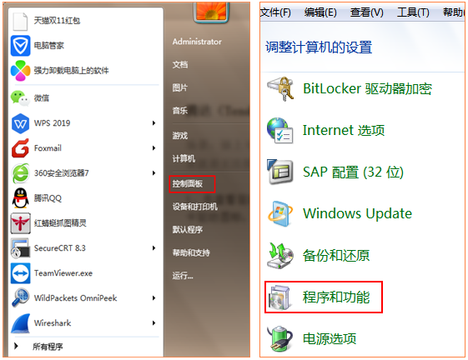
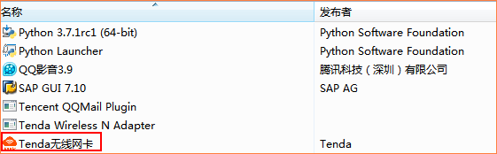
- 驱动安装成功后，查看设备管理器是否显示驱动详情。右键点击“计算机”图标，选择“管理”选项，找到设备管理器，选择网络适配器，查看是否有驱动信息；
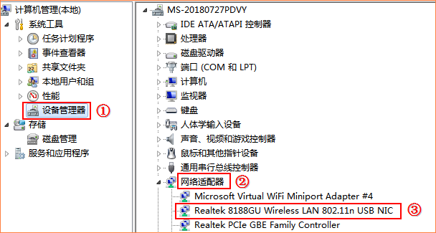
- 若是网络适配器中找不到驱动详情，查看Wifi AutoInstall Service服务是否开启。选择服务和应用程序-->服务-->启动Wifi AutoInstall Service服务
